电 子 科 技 大 学
综合设计报告

题目全称： 企业通用审核系统

课程名称： 创新项目综合设计

指导老师： 李美蓉 职称： 高级工程师

序号 | 姓名 | 学号 | 班号 | 报告成绩（40分） | 设计过程成绩（30分）
1 | 吴东元 | 2013220101011 | 2013220101 | 39 | 28
2 | 严涵 | 2013220101022 | 2013220101 | 38 | 29
3 | 王开源 | 2013220101007 | 2013220101 | 35 | 24
4 | 代凡棋 | 2013220101010 | 2013220101 | 30 | 20
5
6
（注：学生姓名填写按学生对该综合设计的贡献及工作量由高到底排列，分数按排名依次递减。序号排位为“1”的学生成绩最高，排位为“6”的学生成绩最低。）

指导老师评语：（对设计过程和报告成绩分别进行点评）

指导签字： 李美蓉
本小组成员任务分工情况

序号 | 姓名 | 学号 | 分工 | 完成情况
1 | 吴东元 | 2013220101011 | 页面用户后台实现与数据库设计 | 完成
2 | 严涵 | 2013220101022 | 负责主页面，注册登录页实现，同时负责留言板等前端应用实现，参与前后端交互 | 完成
3 | 王开源 | 2013220101007 | 负责用户提交表单页面前端实现 | 完成
4 | 代凡棋 | 2013220101010 | 负责管理员入口页面实现和部分数据库设计 | 完成
5
6

1、综合训练目的 (200-500字，由指导教师填写)
2、综合训练任务 (200-500字，由指导教师填写)
3、***的设计（4000字）
1）设计部分和实现部分都必须自己根据编码情况自己写，不能抄。
2）应用“软件工程中”的概要设计/详细设计的描述方法，比如：系统层次图、模块图、流程图。描述完了再用文字加以解释并分模块说明。
3）所有图都用VISIO自己绘制，图的规范（图框大小、字体、线条等参考图1和图2）。
4）字体、字型及字号要求，段落及行间距要求如表1 。
5）正文不能有空白页面。
- 系统配置：
可根据需求配置审核对象类型、审核操作、审核操作处理器（用于在审核模块基本功能之外扩展用户自定义操作）、审核状态等内容。同时配置系统认证授权模块处理审核操作与审核人之间的权限对应关系。
- 后端设计：
  - 设计标准接口及实现，针对要审核对象（单个对象或组合对象），创建审核对象全局标识，同时支持审核对象拥有者在确认待审核对象无误后，可提交审核。
  - 设计标准接口及实现，支持审核者根据对应角色权限进行审核时，可执行标准审核操作，同好允许用户自定义扩展审核处理。标准审核处理主要包括通过、退回等基本操作以及评分、评论等可选操作。
  - 设计实现日志功能，对于审核提交及操作处理等全部模块接口动作，均可进行日志记录。
- 前端设计：
实现前端页面动态效果，切图后页面具现化的操作，参与前后端交互。完成一系列前端功能块实现（比如留言栏，TABVIEW.
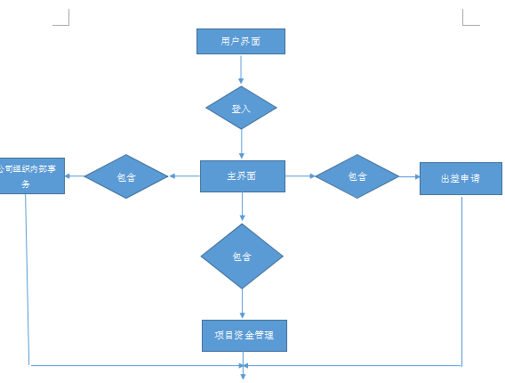
图1：用户界面设计图
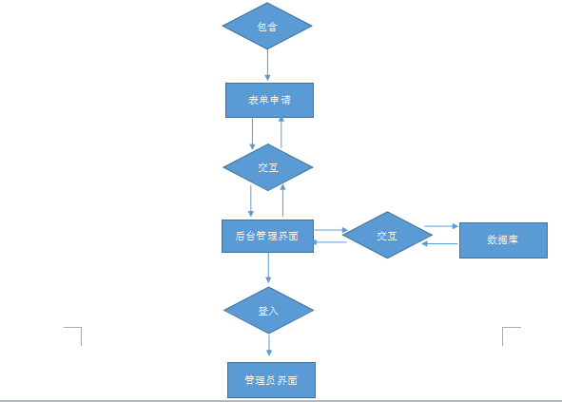
图2：后端管理员实现设计图

4、***的实现（4000字）
1）根据系统详细设计，将系统部分模块实现情况进行简单介绍。此外，需详细描述你的设计中核心模块的实现情况！，形式可以是关键代码及解释、运行接图等。参考如下描述方法及代码描述规范。
1.系统主页面：主要目的实现系统公告信息展示，包含TAB，自适应等功能，后端进行分页栏部分实现与搜索栏功能添加

图3：主页面图
页面所有代码：
-----index1.php---
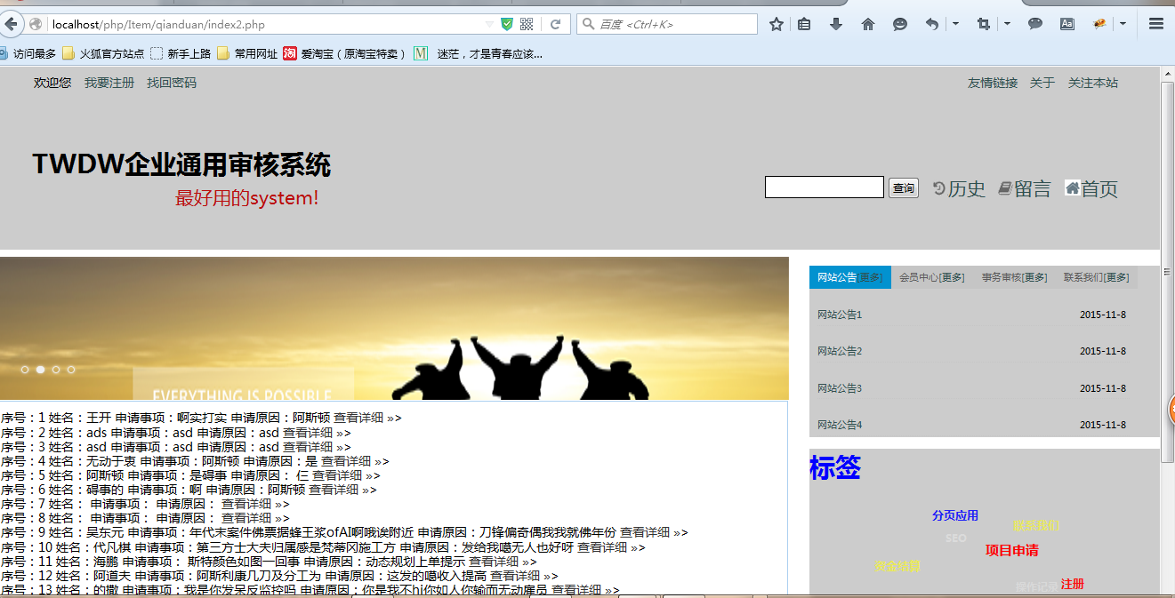

<?php
require_once'../houtai/include.php';
$sql="select * from biaodan";
$totalRows=getResultNum($sql);
//echo $totalRows;
$pageSize=16;
//得到总页码数
$totalPage=ceil($totalRows/$pageSize);//ceil 向上取整
$page=$_REQUEST['page']?(int)$_REQUEST['page']:1; //page表示当前页
if($page<1||$page==null||!is_numeric($page)){
$page=1;
}
if($page>=$totalPage)$page=$totalPage;
$offset=($page-1)*$pageSize;
$sql="select * from biaodan limit {$offset},{$pageSize}";
//echo $sql;
$rows=fetchAll($sql);
//print_r($rows);

?>
<html>
<head>
<meta http-equiv="Content-Type" content="text/html; charset=utf-8"></meta>
<meta name="keyword" content="TENCENT"></meta>
<meta name="description" content="TENCENT"></meta>
<meta name="author" content="严涵"></meta>
<link rel="stylesheet" href="css/main.css">
<link rel="stylesheet" href="css/tab.css" >
<link rel="stylesheet" href="css/divide.css" >
<link rel="stylesheet" type="text/css" href="css/index.css">
<script src="js/tab.js"></script>
<title>PHP通用审核系统</title>
<script>
// var _offset = 0;
// function _$id(_obj) {
// return document.getElementById(_obj);
// }
// function _$Pages(_i) {
// _$id("Content").scrollTop = (_$id("Content").clientHeight*_i);
// for (var i=0;i<(_$id("Content").scrollHeight/_offset);i++)
// {
// if (i==_i)
// _$id("soojs_"+(_i+1)).style.backgroundColor="#ff9900";
// else
// _$id("soojs_"+(i+1)).style.backgroundColor="";
// }
// }
// function _$init_zzjs_net() {
// var _s='';
// _offset = _$id("Content").clientHeight;
// var _top = _$id("Content").scrollTop;
// for (var i=0;i<(_$id("Content").scrollHeight/_offset);i++) {
// _s+=('<a href="javascript:void(0);" onclick="javascript:_$Pages('+i+');" onfocus="this.blur()" title="Page&nbsp;'+(i+1)+'" id="soojs_'+(i+1)+'">'+"&nbsp;"+(i+1)+"&nbsp;"+'</a>&nbsp;&nbsp;&nbsp;&nbsp;');
// }
// _$id("page").innerHTML=_s;
// _$id("soojs_"+1).style.backgroundColor="#ff9900";
// }
</script>

</head>
<body onload="_$init_zzjs_net()">
<div style="background-color:#CCCCCC" id="head">
<div class="o1">
<ul class="ul1">
<li><a href="../houtai/admin/login.php">Hi,请登录</a></li>
<li><a href="zhuce.php">我要注册</a></li>
<li><a href="">找回密码</a></li>
</ul>
<ul class="ul2">
<li><a href="">关注本站</a></li>
<li><a href="">关于</a></li>
<li><a href="">友情链接</a></li>

</ul>
</div>
<div class="p1">
<br/>
<h1 id="text1">TWDW企业通用审核系统</h1>
<p id="text2"><font size=5>最好用的system!</font></p>
</div>
<div class="p2">
<ul class="ul2">
<li><a href=""><img src="images/3.png"><font size=5>首页</font></a></li>
<li><a href="liuyan.php"><img src="images/2.png"><font size=5>留言</font></a></li>
<li><a href="ziye2.php"><img src="images/1.png"><font size=5>历史</font></a></li>
<li>
<form action="search.php" method="get">
<input name="key" type="text" class="find" />
<input name="" type="submit" value="查询" style="color:black"/>
</form>
</li>
</ul>
</div>
</div>

<div class="p3">
<dl>
<dt><h1><font color="red">【今日观点】</font></h1></dt>
<dd style="text-indent:2em"><a href="">black hot drink......</a></dd>
</dl>
</div>

<div id="tab" style="margin-right:0;margin-top:-150px; overflow:hidden;background-color:#CCCCCC">
<h3 class="up" id="two1" onmouseover="setContentTab('two',1,4)">网站公告<a href="#">[更多]</a></h3>
<div class="block" id="con_two_1">
<ul >
<li><a class="tab_title" href="wangzhangonggao.php">网站公告1</a><span><font color="black">2015-11-8</font></span></li>
<li><a class="tab_title" href="wangzhangonggao.php">网站公告2</a><span><font color="black">2015-11-8</font></span></li>
<li><a class="tab_title" href="wangzhangonggao.php">网站公告3</a><span><font color="black">2015-11-8</font></span></li>
<li><a class="tab_title" href="wangzhangonggao.php">网站公告4</a><span><font color="black">2015-11-8</font></span></li>

</ul>

</div>
<h3 id="two2" onmouseover="setContentTab('two',2,4)">会员中心<a href="#">[更多]</a></h3>
<div id="con_two_2">
<ul >
<li><font color="black"><a class="tab_title" href="#">会员中心1</a><span><font color="black">2015-11-8</font></span></font></li>
<li><a class="tab_title" href="#">会员中心2</a><span><font color="black">2015-11-8</font></span></li>
<li><a class="tab_title" href="#">会员中心3</a><span><font color="black">2015-11-8</font></span></li>
<li><a class="tab_title" href="#">会员中心4</a><span><font color="black">2015-11-8</font></span></li>

</ul>
</div>
<h3 id="two3" onmouseover="setContentTab('two',3,4)">事务审核<a href="#">[更多]</a></h3>
<div id="con_two_3">
<ul >
<li><a class="tab_title" href="application.php">出差申请</a><span><font color="black">2015-11-8</font></span></li>
<li><a class="tab_title" href="application.php">资金申请</a><span><font color="black">2015-11-8</font></span></li>
<li><a class="tab_title" href="application.php">项目发布</a><span><font color="black">2015-11-8</font></span></li>
<li><a class="tab_title" href="application.php">职务信息</a><span><font color="black">2015-11-8</font></span></li>
</ul>
</div>
<h3 id="two4" onmouseover="setContentTab('two',4,4)">联系我们<a href="#">[更多]</a></h3>
<div id="con_two_4">
<ul >
<li><a class="tab_title" href="lianxi.php">联系我们1</a><span><font color="black">2015-11-8</font></span></li>
<li><a class="tab_title" href="lianxi.php">联系我们2</a><span><font color="black">2015-11-8</font></span></li>
<li><a class="tab_title" href="lianxi.php">联系我们3</a><span><font color="black">2015-11-8</font></span></li>
<li><a class="tab_title" href="lianxi.php">联系我们4</a><span><font color="black">2015-11-8</font></span></li>
</ul>
</div>
</div>

<div style="margin-left:70%;margin-top:1%; overflow:hidden;background-color:#CCCCCC;width:30%;height:340px;">
<h1>标签</h1>
<p>出差申请 企业事务安排</p>
</div>
<div id="net" class="page" style="margin-top:-400px;">
<div id="Content" style="font-size:16px;">
<?php $i = 1;foreach($rows as $row):?>
<tr>
<!--这里的id和for里面的c1 需要循环出来-->
<td>序号：<?php echo $i;?></td>
<td>姓名：<?php echo $row['name'];?></td>
<td>申请内容：<?php echo $row['application'];?></td>
<td>申请原因：<?php echo $row['applicationReasons'];?></td>
<td><a href="show.php?id=<?php echo $row['id']?>">查看详细&nbsp;&raquo;</a></td>><br/>
</tr>
<?php $i++;endforeach;?>
<?php if($totalRows>$pageSize):?>
<tr>
<td colspan="4" align="center"><?php echo showPage($page, $totalPage);?></td>
</tr>
<?php endif;?>
</div>

</div>

<div id="foot">
<p>2015 TWDW <a href="##">网站地图</a></p>
</div>

<script type="text/javascript">
function setContentTab(name, curr, n) {
for (i = 1; i <= n; i++) {
var menu = document.getElementById(name + i);
var cont = document.getElementById("con_" + name + "_" + i);
menu.className = i == curr ? "up" : "";
if (i == curr) {
cont.style.display = "block";
} else {
cont.style.display = "none";
}
}
}
</script>

</body>
</html>
外链css文件代码：
--main.css--
*{padding:0px;
margin:0px;
cursor: pointer;}

div{
font-family:"微软雅黑";
font-family: 14px
}
a{text-decoration:none;color:#2F4F4F;}
/*a:link{color:#778899;}*/
/*a:visited{color:#48D1CC;} */
a:hover{text-decoration:underline;color:#48D1CC;}
.o1 ul{
margin-top:0.05em;
padding-left:45px;
}
.ul1 li{
list-style-type :none;
float:left;
display: block;
padding:0.5em;

}
.p{background-color:#FFFFF;}
.ul2{margin-top:0.05em;
padding-right:45px;}
.ul2 li{ list-style-type :none;
float:right;
display: block;
margin:0;
padding:0.5em;}
.p1{padding:5%;width:30%;height: 100px;}
.find{width:150px; height:28px; border:solid 1px #000000;}
.p2{margin-top:-8%;padding-right:0px;}
.p3{background-color:#CCCCCC;padding-left:0;margin-top:20px;width:68%;height:150px}
#tab a{text-decoration:none;color:#2F4F4F;}
#tab a:hover{text-decoration:underline;color:#48D1CC;}

--tab.css--
/* CSS Document */
#tab { width:30%; height:216px; position:relative ;margin:40px auto 0 auto;cursor: pointer;}
/*设置容器高宽等*/
/*html > body #tab { width:412px;}*/
/*兼容IE6:IE6下宽度不够*/
#tab div { position:absolute; top:30px; left:0; width:412px; height:186px;}
/*设置容器高宽等*/
#tab div { display:none;}
/*设置容器默认隐藏:不用ID是因为下面将利用class来控制容器显示,而class优先级低于id选择器*/
#tab .block { display:block;}
/*选中的容器*/
#tab h3 { float:left; width:103px; height:30px; line-height:30px; margin:0 0 0 0; font-size:12px; cursor:pointer; background-color:#c5c5c5; text-align:center; color:#5a5a5a; font-family:Microsoft YaHei;font-weight:normal;}
/*默认标题样式*/
#tab .up { background:#0292cf;color:#fff;}
/*选中的标题样式*/
/*修饰列表内容*/
#tab ul { list-style:none; padding:0; height:186px; margin-top:0px;}
#tab li { margin-left:10px; margin-right:10px; border-bottom:1px dotted #c6c6c6; height:22px; padding-top:23px; overflow:hidden; font-size:12px;}
#tab li a { display:inline; font-size:12px; text-decoration:none; text-indent:10px; margin-right:10px;}
#tab li span{ display:block; float:right; margin-right:5px; color: #bdacb3;}
a.tab_title:link { color: #5a5a5a; text-decoration:none;}
a.tab_title:visited { color:#5a5a5a; text-decoration:none;}
a.tab_title:hover { color:#5a5a5a; text-decoration:none;}
a.tab_title:active { color:#5a5a5a; text-decoration:none;}
a.tab_menu:link { color:#6464d5; text-decoration:none;}
a.tab_menu:hover { color:#8888e0; text-decoration:underline;}

--divide.css--
.page {
font : normal 12px/1.5em "Microsoft YaHei", Tahoma;
font : normal 12px/1.5em Tahoma;
border: 0px;
margin: 0px;
padding: 0px;
overflow: hidden;
text-decoration: none;
text-overflow: ellipsis;
}
.page a {
color: #333;
}
.page a :link{
color: #333;
}
.page a:active{color:#FF6600}
.page a:hover {
color: #06c;
}
/*body {
background: #f3faff;
text-align: center;
}*/
.page ul {
list-style-type: none;
}
.page li {
margin-bottom: 13px; /* CSS Hack For Firefox */
/*margin-bottom: 12px; CSS Hack For IE7 & IE6
_margin-bottom: 3%; *//* CSS Hack For IE6 */
white-space: nowrap;
}
#net {
/*background-color: teal;*/
border: 1px #acd0f0 solid;
width: 68%;
height: 402px;
}
#Content {
width: 68%;
height: 372px;
margin: 10px 10px 0px 10px;
/* _margin: 10px 5px 0px 5px; *//* CSS Hack For IE6 */
overflow: hidden;
text-align: left;
}
#page {
width: 100%;
height: 20px;
margin: 0px;
text-align: right;
}
#page a:link{color:#000000}
#page a:hover{color:#FF0000}
#page a:active{color:#3300FF}
--index.css--
body{
min-width: 1390px;
}

#head{
height: 230px;
}

#text1{
position: absolute;
top: 100px;
left: 50px;
}

#text2{
position: absolute;
top: 150px;
left: 230px;
}

#foot {
width: 100%;
line-height: 50px;
height: 50px;
text-align: center;
background-color: white;
}
- 登陆页面：实现用户登陆功能，后端实现了验证码功能和用户信息记录验证等后台功能。
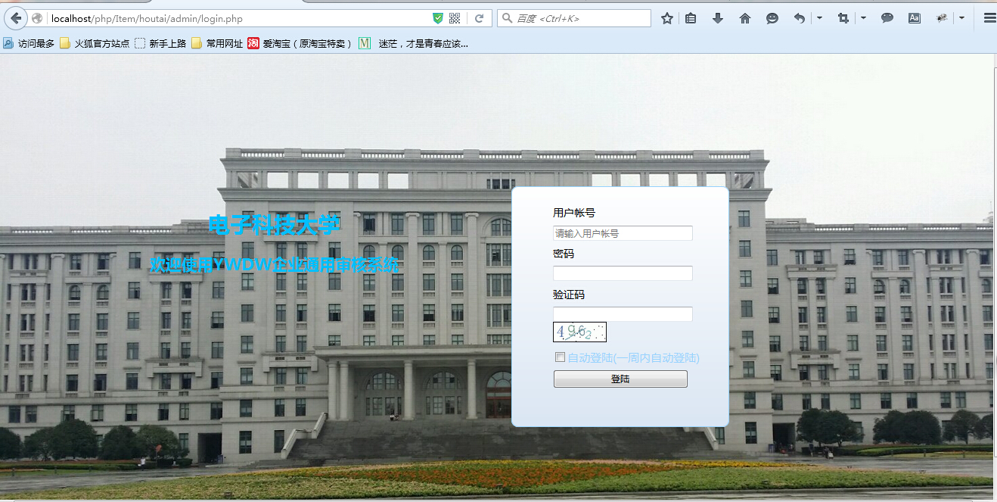
图4：登陆界面展示
代码如下：（前端页面代码）
<!DOCTYPE html>
<html>
<head>
<title>登录页面</title>
<meta charset=utf-8>
<link rel="stylesheet" type="text/css" href="styles/login.css">
</head>
<body style="background-image:url(images/we.jpg);background-repeat:no-repeat;width:100%;height:100%">

<div id="main">
<div id="text-line" >
<h1><font color="#00BFFF">电子科技大学</font></h1>
<h2><font color="#00BFFF">欢迎使用YWDW企业通用审核系统</font></h2>
</div>
<div id="login">
<form action="doLogin.php" method="post">
<ul class="login">
<li>用户帐号</li>
<li><input type="text" name="username" placeholder="请输入用户帐号" ></li>
<li>密码</li>
<li><input type="password" name="password" ></li>
<li>验证码</li>
<li><input type="text" name="identifying_code" ></li>
<img src="getidentifying_code.php" alt="" />
<li class="autoLogin"><input type="checkbox" id="a1" class="checked" name="autoFlag" value="1"><label for="a1">自动登陆(一周内自动登陆)</label></li>
<li><input type="submit" value="登陆" class="login_btn"></li>
</ul>
</form>
</div>
</div>
</body>
<html>
后端代码：
----dologin.php-----
<?php
require_once'../include.php';
$username = $_POST['username'];
$password=md5($_POST['password']);
$identifying_code = $_POST['identifying_code'];
$identifying_code1 = $_SESSION['identifying_code'];
$autoFlag = $_POST['autoFlag'];
//strcasecmp ( string $str1 , string $str2 )
//strtolower ( string $string ) 把字母字符转换成小写
//strtoupper() 把字母字符转换成大写
if (strcasecmp($identifying_code ,$identifying_code1) == 0) {
$sql="select * from zhuce where username='{$username}' and password='{$password}'";
$row=checkAdmin($sql);
if($row){
//如果选了一周内自动登陆
if($autoFlag){
setcookie("adminId",$row['id'],time()+7*24*3600);
setcookie("adminName",$row['username'],time()+7*24*3600);
}
$_SESSION['adminName']=$row['username'];
$_SESSION['adminId']=$row['id'];
//header("location:index.php");
alertMes("登陆成功","../../qianduan/index2.php");
}else{
alertMes("登陆失败，重新登陆","login.php");
}
}else{
alertMes("验证码错误","login.php");
}
//$identifying_code == $identifying_code1
----getidentifying_code..php-----
<?php
require_once'../include.php';
identifying_code_Image();

- 注册页面：实现账号注册功能，前端负责页面传值并添加正则判断等功能，后端负责数据入库同时返回登陆成功或失败的值以进行前端渲染。
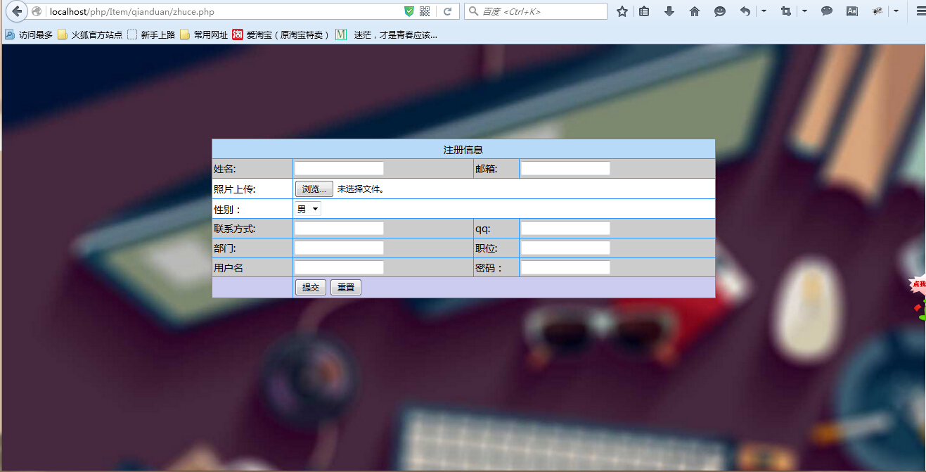
页面代码：
<html>
<head>
<meta http-equiv="Content-Type" content="text/html; charset=utf-8"></meta>
<meta name="keyword" content="tencent"></meta>
<meta name="description" content="tencent"></meta>
<meta name="author" content="严涵-腾讯俱乐部"></meta>
<link rel="shortcut icon" href="images/logo.ico">
<title>企业通用审核系统</title>

<style>

body{
margin:0 auto;

}
div {
margin:0 auto;
}
.bj{
position: relative;
left: 0px;
top:0px;
width: 960px;
height: 600px;
background:url(images/bj2.jpg);}
.pi{background-color:#CCCCCC}
</style>
<script>
// function mycheck()
// {
// for(var i=0;i<document.form.elements.length-1;i++)
// {
// if(document.form.elements[i].value=="")
// {
// alert("当前表单不能有空项");
// document.form.elements[i].focus();
// return false;
// }
// }
// return true;
// }

function check(){

if(document.getElementById("name").value==""||document.getElementById("name").value==null){
alert("用户名为空");

document.getElementById("name").focus();
return false;}

if(document.getElementById("email").value==""||document.getElementById("email").value==null){
alert("请输入邮箱信息！");
document.getElementById("email").focus();
return false;}
if(document.getElementById("phone").value==""||document.getElementById("phone").value.length!==11){
alert("请输入正确的手机号码！");
document.getElementById("phone").focus();
return false;}

if(document.getElementById("qq").value==""||document.getElementById("qq").value==null){
alert("请输入QQ号码信息！");
document.getElementById("qq").focus();
return false;
}
if(isNaN(document.getElementById("qq").value)){
alert("请输入正确的QQ号码信息！");
document.getElementById("qq").focus();
return false;

}
if(document.getElementById("school").value==""||document.getElementById("school").value==null){
alert("请输入职务信息！");
document.getElementById("school").focus();
return false;
}
if(document.getElementById("username").value==""||document.getElementById("username").value==null){
alert("请输入用户名！");
document.getElementById("username").focus();
return false;
}
if(document.getElementById("password").value==""||document.getElementById("password").value==null){
alert("请输入密码！");
document.getElementById("password").focus();
return false;
}
return true;
}

function emailCheck(obj, labelName) {
var objName = eval("document.all."+obj);
var pattern = /^([\.a-zA-Z0-9_-])+@([a-zA-Z0-9_-])+(\.[a-zA-Z0-9_-])+/;
if (!pattern.test(objName.value)) {
alert("请输入正确的邮箱地址。");
objName.focus();
return false;
}
return true;
}
</script>
</head>
<body class="bj">
<div topmargin="0" style="margin-top:150px">
<form enctype="multipart/form-data" action="doZhu.php" method="post" onsubmit="return check()" >
<table width="800px" border="0" align="center" cellpadding="2" cellspacing="1" bgcolor="#3399FF">
<tr align="center" valign="middle" bgcolor="#CCCCCC">
<td height="30" colspan="4" bgcolor="#B7DAF9">注册信息</td>
</tr>
<tr bgcolor="#CCCCCC">
<td height="30">姓名:</td>
<td width="36%"
height="30"><input name="name" type="text" id="name" maxlength="20" ></td>
<td width="9%" height="30">邮箱:</td>
<td width="39%" height="30">
<input name="email" type="text" id="email" onblur="return emailCheck('email', 'email')">
</tr>

<tr bgcolor="#FFFFFF">
<td height="30">
照片上传:</td>
<td height="30" colspan="3"><input name="headphoto" type="file" id="headphoto" /></td>

</tr>
<tr bgcolor="#FFFFFF">

<td height="30">

性别：

</td>

<td height="30" colspan="3"><select name="sex" id="question1">

<option value="男">
男
</option>

<option value="女">
女

</option>

</select></td>

</tr>
<tr bgcolor="#CCCCCC">
<td height="30">联系方式:</td>
<td width="36%"
height="30"><input name="phone" type="text" id="phone" maxlength="20"
></td>
<td width="9%" height="30">
qq:</td>
<td width="39%" height="30">
<input name="qq" type="text" id="qq" >

</td>
</tr>
<tr bgcolor="#CCCCCC">
<td height="30">部门:</td>
<td width="36%"
height="30"><input name="section" type="text" id="school" maxlength="20"
></td>
<td width="9%" height="30">
职位:</td>
<td width="39%" height="30">
<input name="speciality" type="text" id="speciality" >

</td>
</tr>
<tr bgcolor="#CCCCCC">
<td height="30">用户名</td>
<td width="36%"
height="30"><input name="username" type="text" id="username" maxlength="20"
></td>
<td width="9%" height="30">
密码：</td>
<td width="39%" height="30">
<input name="password" type="text" id="password" >

</td>
</tr>

<tr bgcolor="#CCCCCCF">
<td height="30">&nbsp;</td>
<td height="30" colspan="3" >
<input type="submit" name="submit" value="提交" />
<input type="reset" name="submit" value="重置" /></td>
</tr>
</table>
</form>
</div>
</body>
</html>
后端代码;
--dozhu.php--
<?php
require_once'../houtai/include.php';
$name = $_POST['name'];
$business = $_POST['position'];
$phoneNumber = $_POST['phone'];
$emailAddress = $_POST['email'];
$application = $_POST['application'];
$applicationReasons = $_POST['applicationReasions'];

$array = array(
'name' => $name,
'phoneNumber' => $phoneNumber,
'application' => $application,
'emailAddress' => $emailAddress,
'applicationReasons' => $applicationReasons,
'business' => $business);

$keys="`".join("`,`",array_keys($array))."`";
$vals="'".join("','",array_values($array))."'";
$sql="INSERT INTO `biaodan`($keys) VALUES({$vals})";
//print_r($sql);
if(mysql_query($sql)){
alertMes("提交成功","index2.php");
}

//INSERT INTO `biaodan`(`name`, `phoneNumber`, `application`, `emailAddress`, `applicationReasons`, `business`) VALUES (1,1,1,1,11,1)
//INSERT INTO `biaodan`(`name`,`phoneNumber`,`application`,`emailAddress`,`applicationReasons`,`business`) VALUES(ASD ,ASD ,ASD ,ASD,ASDA,SD)
--dobiao.php--
<?php
require_once'../houtai/include.php';
$name = $_POST['name'];
$email = $_POST['email'];
$xing = $_POST['sex'];
$phone = $_POST['phone'];
$section = $_POST['section'];
$position = $_POST['speciality'];
$username = $_POST['username'];
$password = md5($_POST['password']);

$array = array(
'name' => $name,
'email' => $email,
'xing' => $xing,
'phone' => $phone,
'section' => $section,
'position' => $position,
'username' => $username,
'password' => $password);

$keys="`".join("`,`",array_keys($array))."`";
$vals="'".join("','",array_values($array))."'";
$sql="INSERT INTO `zhuce`($keys) VALUES({$vals})";
//print_r($sql);
if(mysql_query($sql)){
alertMes("注册成功","index1.php");
}
- 事物申请表单页面：用户通过此申请表单进行公司事务申请，此页面接受数据后传值给管理员界面，同时可以通过搜索栏搜索相应信息，并查阅相关操作记录。
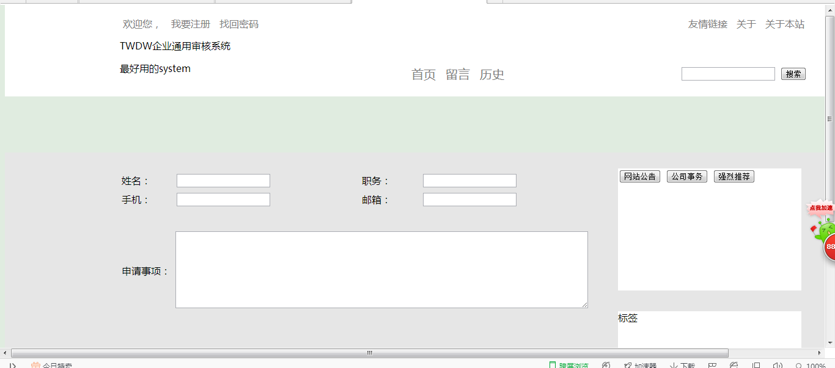
公司事务申请页面
页面代码：
<!DOCTYPE html>
<html>
<head>
<title>申请页面</title>
<meta charset=utf-8>
<link rel="stylesheet" type="text/css" href="application.css">
<script type="text/javascript" src="application.js"></script>
</head>
<body>
<div id="head">
<div id="head-son">
<div id="top-left">
<a href="../houtai/admin/login.php">欢迎您，<?php
if(isset($_SESSION['adminName'])){
echo $_SESSION['adminName'];
}elseif(isset($_COOKIE['adminName'])){
echo $_COOKIE['adminName'];
}
?></a>
<a href="zhuce.php">我要注册</a>
<a href="##">找回密码</a>
</div>
<div id="top-right">
<a href="##">友情链接</a>
<a href="##">关于</a>
<a href="##">关于本站</a>
</div>
<div id="bottom-left">
<P>TWDW企业通用审核系统</P>
<p>最好用的system</p>
</div>
<div id="bottom-middle">
<a href="##">首页</a>
<a href="liuyan.php">留言</a>
<a href="ziye2.php">历史</a>
</div>
<div id="bottom-right">
<input type="text">
<input type="submit" value="搜索">
</div>
</div>
</div>
<div id="main">
<div id="main-son">
<div id="main-left">
<!-- <div id="personal-information">
<p>个人信息</p>
<label>姓名<input type="text" onblur="checkname()" id="name"></label>
<label>性别<select><option>男</option><option>女</option></select></label>
<label>职务 <input type="text" onblur="checkposition()" id="position"></label>
<label>手机 <input type="text" onblur="checkphone()" id="phone"></label>
<label>邮箱 <input type="text" onblur="checkemail()" id="email"></label>
</div>
<div id="account-details">
<p>详细信息</p>
<p>申请事项</p><textarea rows="5" cols="50" id="thing" onblur="checkthing()"></textarea>
<p>申请理由</p><textarea rows="5" cols="50" id="reason" onblur="checkreason()"></textarea>
</div> -->
<form action="doBiao.php" method="post">
<table width="800px" border="0" align="center" cellpadding="2" cellspacing="1" >
<tr class="tr1">
<td>姓名：</td>
<td>
<input name="name" type="text" id="name" >
</td>
<td>职务：</td>
<td>
<input name="position" type="text" id="position" >
</td>
</tr>
<tr class="tr1">
<td>手机：</td>
<td>
<input name="phone" type="text" id="phone" >
</td>
<td>邮箱：</td>
<td>
<input name="email" type="text" id="email" >
</td>
</tr>
<tr class="tr2">
<td>申请事项：</td>
<td colspan="6">
<textarea name="application" type="text" id="thing" cols="60" rows="8" style="width:669px;" class="p1"></textarea>
</td>
</tr>
<tr class="tr2">
<td>申请理由：</td>
<td colspan="6">
<textarea name="applicationReasions" type="text" id="resaon" cols="60" rows="8" style="width:669px;" class="p1"></textarea>
</td>
</tr>
<tr class="tr1">
<td></td>
<td>
<input type="submit" name="submit" value="提交" />
<input type="reset" name="submit" value="重置" />
</td>
</tr>
</table>
</form>
</div>
<div id="main-right">
<div id="main-right-top">
<input type="button" value="网站公告">
<input type="button" value="公司事务">
<input type="button" value="强烈推荐">
<div style="display:none"><p>网站公告</p></div>
<div style="display:none"><p>公司事务</p></div>
<div style="display:none"><p>强烈推荐</p></div>

</div>
<div id="main-right-bottom">
<div><p>标签</p></div>
</div>
</div>
</div>
</div>
<div id="foot">
<p>2015 TWDW <a href="##">网站地图</a></p>
</div>
</body>
<html>
--application.js--
window.onload=function() {
var oDiv = document.getElementById("main-right-top");
var aBtn = oDiv.getElementsByTagName("input");
var aDiv = oDiv.getElementsByTagName("div");

for (var i = 0; i < aBtn.length; i++) {
aBtn[i].index= i;
aBtn[i].onclick=function(){
for (var a = 0; a < aBtn.length; a++) {
aDiv[a].style.display="none";
};
aDiv[this.index].style.display ="block";
}
};
}

function checkname(){
var oInput = document.getElementById("name");
var name = oInput.value;
if (name.length == 0) {
alert("姓名不能为空");
return;
};
}

function checkposition(){
var oInput = document.getElementById("position");
var position = oInput.value;
if (position.length == 0) {
alert("职务不能为空");
return;
};
}

function checkphone(){
var oInput = document.getElementById("phone");
var phone = oInput.value;
var a = /\d{11}/g;
if (phone.length == 0) {
alert("手机号码不能为空");
return;
};
if (!a.test(phone)) {
alert("请填写正确的手机号码")
return;
};
}

function checkemail(){
var oInput = document.getElementById("email");
var email = oInput.value;
var a = /^[a-zA-Z0-9_-]+@[a-zA-Z0-9_-]+(\.[a-zA-Z0-9_-]+)+$/;
if (email.length == 0) {
alert("邮箱不能为空");
return;
};
if (!a.test(email)) {
alert("请填写正确的邮箱地址");
return;
};
}

function checkthing(){
var oInput = document.getElementById("thing");
var thing = oInput.value;
if (thing.length == 0) {
alert("申请事项不能为空");
return;
};
if (thing.length > 300) {
alert("不能填写超过300字");
return;
};
}

function checkreason(){
var oInput = document.getElementById("reason");
var reason = oInput.value;
if (reason.length == 0) {
alert("申请理由不能为空");
return;
};
if (reason.length > 300) {
alert("不能填写超过300字");
return;
};
}

--application.css--
body {
background-color: #E0ECE0;
font-family: "微软雅黑";
min-width: 1500px;
}

#head{
background-color: white;
height: 150px;
position: absolute;
top: 0px;
width: 100%;
min-width: 1500px;
}

#head-son{
width: 75%;
margin: 0 auto;
position: relative;
height: 100%;
}
#top-left {
position: absolute;
left: 0px;
top: 20px;
}

#top-right {
position: absolute;
right: 0px;
top: 20px;
}

#bottom-left {
position: absolute;
left: 0px;
top: 40px;

}

#bottom-right {
position: absolute;
right: 0px;
top: 100px;

}

#bottom-middle {
position: relative;
margin: 0 auto;
width: 180px;
top: 100px;
font-size: 20px;
}

a {
text-decoration: none;
color: grey;
margin: 0 5px;
}

#main {
width: 100%;
position: relative;
top: 234px;
background-color: #E6E6E6;
}

#main-son {
width: 75%;
margin: 0 auto;
position: relative;
}

label {
display: block;
white-space: pre;
}

#personal-information p {
background-color: blue;
color: white;
width:210px;
}

#account-details p {
background-color: blue;
color: white;
width:150px;
}

#main-right {
position: absolute;
width: 300px;
top: 10px;
right: 10px;

}

#main-left {
width: 400px;
position: relative;
top: 30px;
}

#main-right-bottom {
margin-top: 50px;
background-color: white;
height: 200px;

}

#main-right-top {
background-color: white;
position: relative;
top: 16px;
height: 200px;
}

#foot {
width: 100%;
line-height: 50px;
height: 50px;
text-align: center;
background-color: white;
position: relative;
top: 300px;
}

.tr1 {
height: 30px;
}

.tr2 {
height:
}

table {
height: 500px;
}
- 留言版块：纯前端运用。
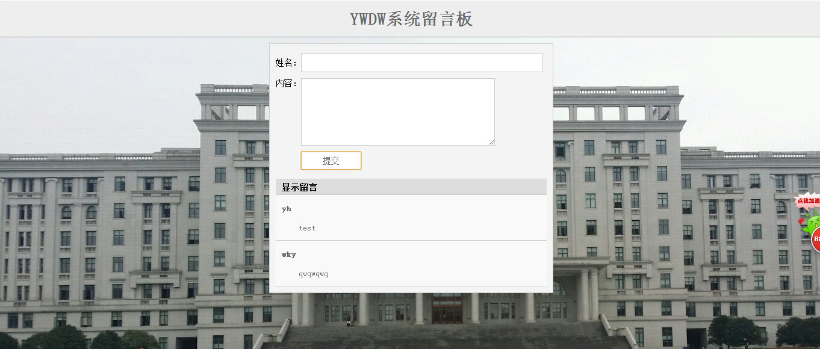

留言板样式
代码如下：
<!DOCTYPE html PUBLIC "-//W3C//DTD XHTML 1.0 Transitional//EN" "http://www.w3.org/TR/xhtml1/DTD/xhtml1-transitional.dtd">
<html xmlns="http://www.w3.org/1999/xhtml">
<head>
<meta http-equiv="Content-Type" content="text/html; charset=utf-8" />
<title>YWDW通用审核系统</title>
<style type="text/css">
* { padding: 0; margin: 0; }
li { list-style: none; }
body { background: #f9f9f9; font-size: 14px; }
#explain { height: 60px; border-bottom: 1px solid #999999; background: #eee; color: #666; text-align:
center; line-height: 60px; }
#explain a { color: #990000; font-weight: bold; text-decoration: none; border-bottom: 1px dotted #990000; }
#explain a:hover { border-bottom: 2px solid #990000; }
#explain strong { color: #990000; }
#box { width: 450px; padding: 10px; border: 1px solid #ccc; background: #f4f4f4; margin: 10px auto; }
#fill_in { margin-bottom: 10px; }
#fill_in li { padding: 5px 0; }
#fill_in .text { width: 380px; height: 30px; padding: 0 10px; border: 1px solid #ccc; line-height: 30px; font-size: 14px;
font-family: arial; }
#fill_in textarea { width: 380px; height: 100px; line-height: 20px; padding: 5px 10px; border: 1px solid #ccc; font-size:
14px; font-family: arial; overflow: auto; vertical-align: top; }
#fill_in .btn { border: none; width: 100px; height: 30px; border: 1px solid #ccc; background: #fff; color: #666; font-size:
14px; position: relative; left: 42px; }
#message_text { display: none; }
#message_text h2 { font-size: 14px; padding: 6px 0 4px 10px; background: #ddd; border-bottom: 1px solid #ccc; }
#message_text li { background: #f9f9f9; border-bottom: 1px solid #ccc; color: #666; overflow: hidden; }
#message_text h3 { padding: 10px; font-size: 14px; line-height: 24px; }
#message_text p { padding: 0 10px 10px; text-indent: 28px; line-height: 20px; }
</style>
<script type="text/javascript">
var oBtn = null;
var oForm = null;
var oText = null;
var oTextarea = null;
var timer = null;
var speed = 0;
var oLi = null
var oH3 = null;
var oP = null;
window.onload = function()
{
oBtn = document.getElementById("btn");
oBtn.onclick = getValue;
};
function getValue()
{
document.getElementById("message_text").style.display = "block";
oForm = document.getElementsByTagName("form")[0];
oText = document.getElementById("text");
oTextarea = document.getElementsByTagName("textarea")[0];
oUl = document.getElementById("message_text").getElementsByTagName("ul")[0];
oForm.onsubmit = function(){ return false; };
if( oText.value == "" || oTextarea.value == "" )
{
alert("输入信息不能为空");
return;
}
oLi = document.createElement("li");
oH3 = document.createElement("h3");
oP = document.createElement("p");
oH3.innerHTML = oText.value;
oP.innerHTML = oTextarea.value;
if(oUl.childNodes[0])
{
oUl.insertBefore(oLi,oUl.childNodes[0]);
}
else
{
oUl.appendChild(oLi);
}
oLi.appendChild(oH3);
oLi.appendChild(oP);
oText.value = "";
oTextarea.value = "";
var h = oLi.offsetHeight;
oLi.style.height = '0px';
if(timer)
{
clearInterval(timer);
}
timer = setInterval("goTime("+h+")", 35);
goTime(h);
}
function goTime(target)
{
var top = oLi.offsetHeight;
speed += 3;
top += speed;
if(top > target)
{
top = target;
speed *= -0.7;
}
if(top===target && Math.abs(speed) < 3)
{
clearInterval(timer);
timer = null;
oLi.style.height = target + "px";
}
oLi.style.height = top + "px";
}
</script>
</head>
<body style="background-image:url(images/we.jpg);background-repeat:no-repeat">
<div id="explain">
<h1>YWDW系统留言板</h1></div>
<div id="box">
<ul id="fill_in">
<form>
<li>姓名：<input id="text" type="text" class="text" /></li>
<li>内容：<textarea id="content" style="width:300px; height:100px"></textarea></li>
<li><input id="btn" type="submit" value="提交" class="btn" /></li>
</form>
</ul>
<div id="message_text">
<h2>显示留言</h2>
<ul></ul>
</div>
</div>
</body>
</html>
6、文章搜索
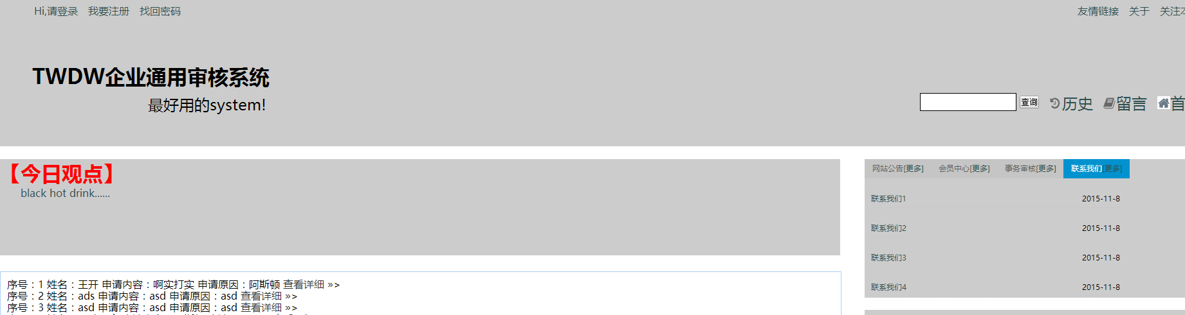

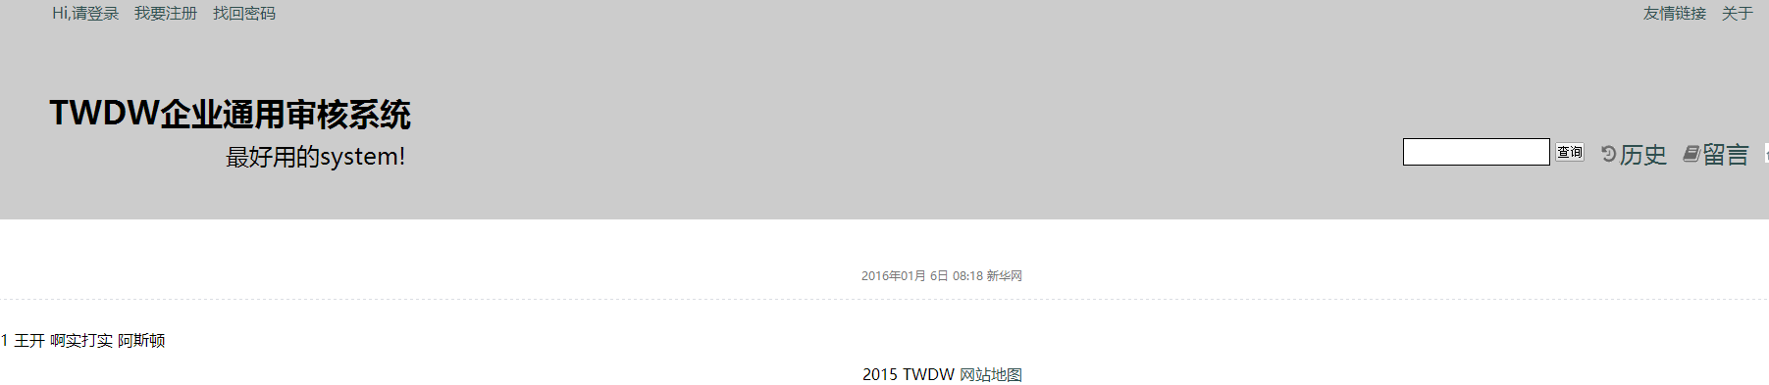
代码：
<?php
require_once'../houtai/include.php';
$key = $_GET['key'];
$sql = "select * from biaodan where name like '%$key%' order by id desc";
$query = mysql_query($sql);
if($query&&mysql_num_rows($query)){
while($row = mysql_fetch_assoc($query)){
$data[] = $row;
}
}
?>

<html>
<head>
<meta http-equiv="Content-Type" content="text/html; charset=utf-8"></meta>
<meta name="keyword" content="TENCENT"></meta>
<meta name="description" content="TENCENT"></meta>
<meta name="author" content="严涵"></meta>
<link rel="stylesheet" href="css/main.css">
<link rel="stylesheet" href="css/tab.css" >
<link rel="stylesheet" href="css/divide.css" >
<link rel="stylesheet" type="text/css" href="css/index.css">
<title>PHP通用审核系统</title>
<style>
.article_title{
margin:0px 0px 30px 0px;
border-bottom:1px dashed #dadde3;
position:relative;
}
.article_title h1{
height:24px;
line-height:24px;
overflow:hidden;
font-size:22px;
font-family:"微软雅黑";
font-weight:normal;
text-align:center;
margin:0px;
}
.article_title p{
text-align:center;
font-size:12px;
color:#777777;
margin:25px 0px 15px 0px;
}
</style>
</head>
<body>
<div style="background-color:#CCCCCC" id="head">
<div class="o1">
<ul class="ul1">
<li><a href="../houtai/admin/login.php">Hi,请登录</a></li>
<li><a href="zhuce.php">我要注册</a></li>
<li><a href="">找回密码</a></li>
</ul>
<ul class="ul2">
<li><a href="">关注本站</a></li>
<li><a href="">关于</a></li>
<li><a href="">友情链接</a></li>

</ul>
</div>
<div class="p1">
<br/>
<h1 id="text1">TWDW企业通用审核系统</h1>
<p id="text2"><font size=5>最好用的system!</font></p>
</div>
<div class="p2">
<ul class="ul2">
<li><a href=""><img src="images/3.png"><font size=5>首页</font></a></li>
<li><a href=""><img src="images/2.png"><font size=5>留言</font></a></li>
<li><a href=""><img src="images/1.png"><font size=5>历史</font></a></li>
<li>
<form action="" method="get">
<input name="" type="text" class="find" />
<input name="" type="button" value="查询" style="color:black"/>
</form>
</li>
</ul>
</div>
</div>
<div class="article_title">
<h1><?php echo $row['application'];?></h1>
<p>2016年01月 6日 08:18 新华网</p>
</div>
<div>
<?php $i = 1;foreach($data as $row):?>
<tr>
<td><?php echo $i;?></td>
<td><?php echo $row['name'];?></td>
<td><?php echo $row['application'];?></td>
<td><?php echo $row['applicationReasons'];?></td><br/>
</tr>
<?php $i++;endforeach;?>
</div>
<div id="foot">
<p>2015 TWDW <a href="##">网站地图</a></p>
</div>

</body>
</html>
7、首页欢迎您功能
打开首页，点注册，注册完登陆，登陆成功后会进入主页面，页面左上角会显示欢迎语。
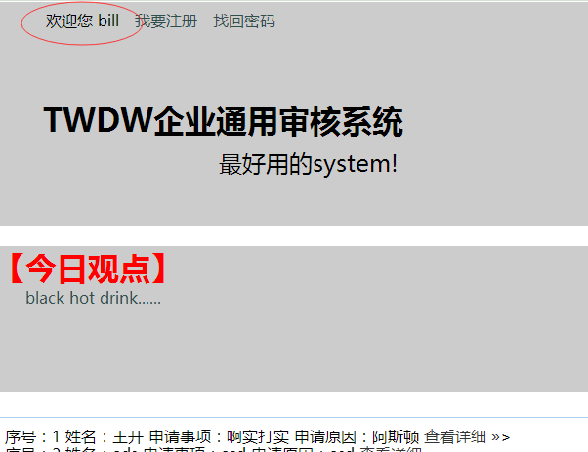
代码：
<li> 欢迎您
<?php
if(isset($_SESSION['adminName'])){
echo $_SESSION['adminName'];
}elseif(isset($_COOKIE['adminName'])){
echo $_COOKIE['adminName'];
}
?>
</li>
这是获取登陆人信息的php代码。
8、后台管理系统文章发布
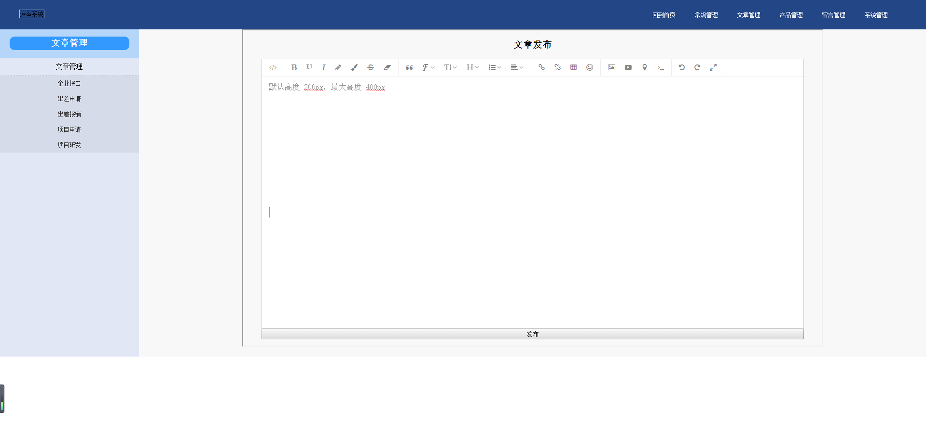
<html>
<head>
<meta charset="UTF-8">
<title></title>
<link rel="stylesheet" type="text/css" href="dist/css/wangEditor.css">
</head>
<body style='padding: 0 30px'>

<h3 style="text-align:center;">文章发布</h3>
<textarea id='textarea1' style='height:200px; max-height:800px; width:100%;'>
<blockquote style="color:#999; display:block; <!-- border-left: 5px solid #d0e5f2; --> padding:0 0 0 10px; margin:0; line-height:1.4; font-size: 100%;">
默认高度 200px，最大高度 400px
<br><br><br><br><br><br><br><br><br><br><br><br><br><br><br><br><br><br><br><br><br>
</blockquote>
<p><br></p>
</textarea>
<button style="width:1124px;";onclick="getHTML();">发布</button>

<script type="text/javascript" src='dist/js/jquery-1.10.2.min.js'></script>
<script type="text/javascript" src='dist/js/wangEditor.min.js'></script>
<script type="text/javascript" src='src/js/wangEditor.js'></script>
<script type="text/javascript">
$(function(){
var editor = $('#textarea1').wangEditor();
});
</script>
</body>
</html>
9、业务申请页面
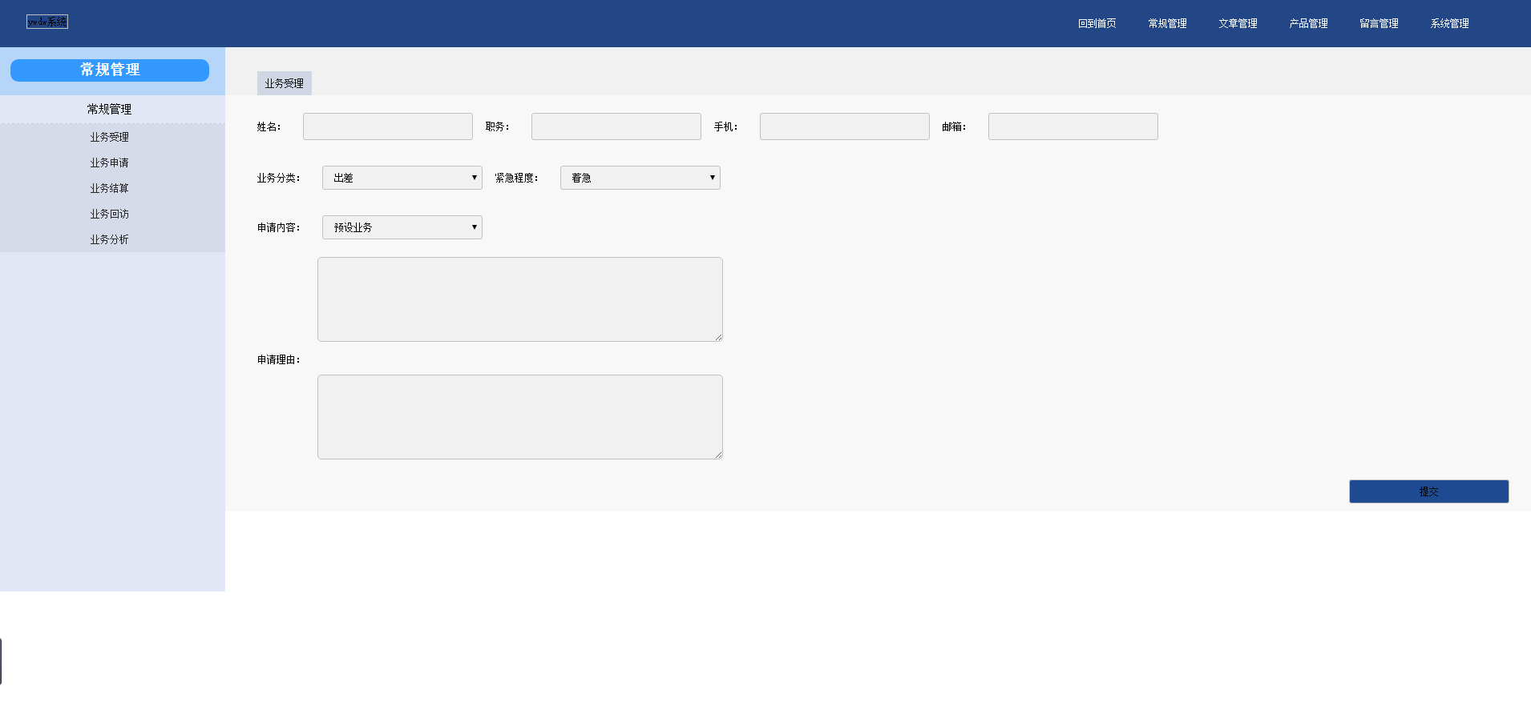
<div class="meduo">
<div class="right-content" id="con_column_1">
<div class="ck">
<p><span>业务受理</span></p>
</div>

<?php $i = 1;foreach($rows as $row):?>

<tr>
<td id="td1"><?php echo $i;?></td>
<td id="td2"><?php echo $row['name'];?></td>
<td><?php echo $row['email'];?></td>
<td><?php echo $row['zhonglei'];?></td>
<td><?php echo $row['level'];?></td>
<td><?php echo $row['application'];?></td>
<td><?php echo $row['applicationReasons'];?></td>
<td align="center"><input type="button" value="同意" class="btn" id="<?php echo "agree$i"; ?>" onclick="agree()"><input type="button" value="拒绝" id="<?php echo "refuse$i" ?>" class="btn" onclick="refuse()"></td><br/>
</tr>
<?php $i++;endforeach;?>
<?php if($totalRows>$pageSize):?>
<tr>
<td colspan="4" align="center"><?php echo showPage($page, $totalPage);?></td>
</tr>
<?php endif;?>
</div>
10、业务受理页面
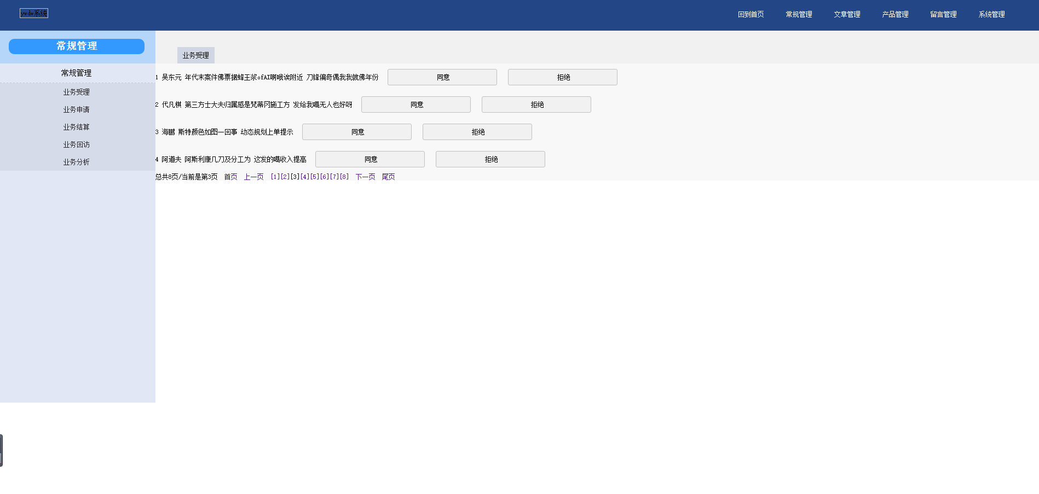
<div class="ck">
<p><span>业务受理</span></p>
</div>

<form action="yewu.php" method="post">
<div class="srxz">
<p><span>姓名：</span>
<input name="name" type="text">
<span>职务：</span>
<input name="business" type="text">
<span>手机：</span>
<input name="phone" type="number">
<span>邮箱：</span>
<input name="email" type="email">
</p>
<p><span>业务分类：</span>
<select name="class" onchange="change(this.value)">
<option>出差</option>
<option>报告</option>
</select>
<span><span>紧急程度：</span>
<select name="level" onchange="change(this.value)">
<option>着急</option>
<option>不着急</option>
</select>
</span></p>
<p><span>申请内容：</span>
<select>
<option>预设业务</option>
</select>
</p>
<p class="message">
<textarea name="application" style="margin-left:75px;height:100px; width:500px; border:1px solid #c1c1c1; border-radius:5px; background-color:#f1f1f1;"></textarea>
</p>

<p><span>申请理由：</span>
</p>
<p class="message">
<textarea name="applicationReasons" style="margin-left:75px;height:100px; width:500px; border:1px solid #c1c1c1; border-radius:5px; background-color:#f1f1f1;"></textarea>
</p>
</div>
<input class="sub" type="submit" value="提交">
</form>
</div>
11、后台管理系统
<?php
require_once'../../houtai/include.php';
$sql="select * from biaodan";
$totalRows=getResultNum($sql);
//echo $totalRows;
$pageSize=4;
//得到总页码数
$totalPage=ceil($totalRows/$pageSize);//ceil 向上取整
$page=$_REQUEST['page']?(int)$_REQUEST['page']:1; //page表示当前页
if($page<1||$page==null||!is_numeric($page)){
$page=1;
}
if($page>=$totalPage)$page=$totalPage;
$offset=($page-1)*$pageSize;
$sql="select * from biaodan limit {$offset},{$pageSize}";
//echo $sql;
$rows=fetchAll($sql);
//print_r($rows);

?>
<!doctype html>
<html>
<head>
<meta charset="utf-8">
<title>通用审核系统管理页面</title>
<link rel="stylesheet" href="css/style.css">
<style type="text/css">
#d1{
width:1800px;
margin: 0 auto;
}
</style>
<script type="text/javascript" src="js/jquery.min.js"></script>
<script type="text/javascript" src="js/date.js"></script>
<script>
$(document).ready(function(){
$("#one1,#one2,#one3,#one4,#one5").click(function(){
$("#con_one_6").css("display","none")
})
$("#one0").click(function(){
$("#con_one_6").css("display","block")
})
})

</script>
</head>
<body onload="setTab('one',1)">
<div class="top"> <img class="logo" src="" alt="logo">
<div class="tab1" id="tab1">
<div class="menu">
<ul class="nav">
<li id="one0" onclick="setTab('one',6)"><a href="#"><img src="">
<p>回到首页</p>
</a></li>
<li id="one1" onclick="setTab('one',1)"><a href="#"><img src="">
<p>常规管理</p>
</a></li>
<li id="one2" onclick="setTab('one',2)"><a href="#"><img src="">
<p>文章管理</p>
</a></li>
<li id="one3" onclick="setTab('one',3)"><a href="#"><img src="">
<p>产品管理</p>
</a></li>
<li id="one4" onclick="setTab('one',4)"><a href="#"><img src="">
<p>留言管理</p>
</a></li>
<li id="one5" onclick="setTab('one',5)"><a href="#"><img src="">
<p>系统管理</p>
</a></li>
</ul>
</div>
</div>
</div>
<div class="content" id="con_one_6" style="display:block;">
<div class="meduo">
<div class="hyy">
<!-- <p>欢迎页</p> -->
</div>
</div>
</div>

<div class="content" id="con_one_1" style="display:none;">
<div class="left-column">
<div class="service">
<h5>常规管理</h5>
</div>
<div class="tab2" id="tab2">
<dl class="call">
<div class="medo">
<dt>常规管理</dt>

<dd id="column1" onclick="setTab('column',1)" ><a href="#">业务受理</a></dd>
<dd id="column2" onclick="setTab('column',2)"><a href="#">业务申请</a></dd>
<dd id="column3" onclick="setTab('column',3)"><a href="#">业务结算</a></dd>
<dd id="column4" onclick="setTab('column',4)"><a href="#">业务回访</a></dd>
<dd id="column5" onclick="setTab('column',5)"><a href="#">业务分析</a></dd>
<dd id="column6" onclick="setTab('column',6)"><a href="#"></a></dd>
</div>
</dl>
</div>
</div>

<div class="meduo">
<div class="right-content" id="con_column_1">
<div class="ck">
<p><span>业务受理</span></p>
</div>

<?php $i = 1;foreach($rows as $row):?>

<tr>
<td id="td1"><?php echo $i;?></td>
<td id="td2"><?php echo $row['name'];?></td>
<td><?php echo $row['email'];?></td>
<td><?php echo $row['zhonglei'];?></td>
<td><?php echo $row['level'];?></td>
<td><?php echo $row['application'];?></td>
<td><?php echo $row['applicationReasons'];?></td>
<td align="center"><input type="button" value="同意" class="btn" id="<?php echo "agree$i"; ?>" onclick="agree()"><input type="button" value="拒绝" id="<?php echo "refuse$i" ?>" class="btn" onclick="refuse()"></td><br/>
</tr>
<?php $i++;endforeach;?>
<?php if($totalRows>$pageSize):?>
<tr>
<td colspan="4" align="center"><?php echo showPage($page, $totalPage);?></td>
</tr>
<?php endif;?>
</div>

<div class="right-content" id="con_column_2" style="display:none">
<div class="ck">
<p><span>业务受理</span></p>
</div>

<form action="yewu.php" method="post">
<div class="srxz">
<p><span>姓名：</span>
<input name="name" type="text">
<span>职务：</span>
<input name="business" type="text">
<span>手机：</span>
<input name="phone" type="number">
<span>邮箱：</span>
<input name="email" type="email">
</p>
<p><span>业务分类：</span>
<select name="class" onchange="change(this.value)">
<option>出差</option>
<option>报告</option>
</select>
<span><span>紧急程度：</span>
<select name="level" onchange="change(this.value)">
<option>着急</option>
<option>不着急</option>
</select>
</span></p>
<p><span>申请内容：</span>
<select>
<option>预设业务</option>
</select>
</p>
<p class="message">
<textarea name="application" style="margin-left:75px;height:100px; width:500px; border:1px solid #c1c1c1; border-radius:5px; background-color:#f1f1f1;"></textarea>
</p>

<p><span>申请理由：</span>
</p>
<p class="message">
<textarea name="applicationReasons" style="margin-left:75px;height:100px; width:500px; border:1px solid #c1c1c1; border-radius:5px; background-color:#f1f1f1;"></textarea>
</p>
</div>
<input class="sub" type="submit" value="提交">
</form>
</div>

<div class="right-content" id="con_column_3" style="display:none">
<center>
<span style="font-size:100px;"> 3</span>
</center>
</div>
<div class="right-content" id="con_column_4" style="display:none">
<center>
<span style="font-size:100px;"> 4</span>
</center>
</div>
<div class="right-content" id="con_column_5" style="display:none">
<center>
<span style="font-size:100px;"> 5</span>
</center>
</div>
<div class="right-content" id="con_column_6" style="display:none">
<center>
<span style="font-size:100px;"> 6</span>
</center>
</div>
</div>
</div>
<div class="content"id="con_one_2" style="display:none;">
<div class="left-column">
<div class="service">
<h5>文章管理</h5>
</div>
<div class="tab3" id="tab3">
<dl class="call">
<div class="medo medo1">
<dt>文章管理</dt>
<dd id="colum1" onclick="setTab('colum',1)" ><a href="#">企业报告</a></dd>
<dd id="colum2" onclick="setTab('colum',2)"><a href="#">出差申请</a></dd>
<dd id="colum3" onclick="setTab('colum',3)"><a href="#">出差报销</a></dd>
<dd id="colum4" onclick="setTab('colum',4)"><a href="#">项目申请</a></dd>
<dd id="colum5" onclick="setTab('colum',5)"><a href="#">项目研发</a></dd>
<dd id="colum6" onclick="setTab('colum',6)"><a href="#"></a></dd>
</div>
</dl>
</div>
</div>

<div class="meduo meduo1">
<div class="right-content" id="con_colum_1">
<center>
<span style="font-size:100px;"><iframe src="test.html" style="height:655px;width:1200px;"></iframe></span>
</center>
</div>
<div class="right-content" id="con_colum_2" style="display:none">
<center>
<span style="font-size:100px;"> 8</span>
</center>
</div>
<div class="right-content" id="con_colum_3" style="display:none">
<center>
<span style="font-size:100px;"> 9</span>
</center>
</div>
<div class="right-content" id="con_colum_4" style="display:none">
<center>
<span style="font-size:100px;"> 10</span>
</center>
</div>
<div class="right-content" id="con_colum_5" style="display:none">
<center>
<span style="font-size:100px;">11</span>
</center>
</div>
<div class="right-content" id="con_colum_6" style="display:none">
<center>
<span style="font-size:100px;">12</span>
</center>
</div>
</div>
</div>
<div class="content"id="con_one_3" style="display:none;">
<div class="left-column">
<div class="service">
<h5>产品管理</h5>
</div>
<div class="tab4" id="tab4">
<dl class="call">
<div class="medo medo2">
<dt>服务中心</dt>
<dd id="colun1" onclick="setTab('colun',1)" ><a href="#">产品开发</a></dd>
<dd id="colun2" onclick="setTab('colun',2)"><a href="#">产品生产</a></dd>
<dd id="colun3" onclick="setTab('colun',3)"><a href="#">产品状态</a></dd>
<dd id="colun4" onclick="setTab('colun',4)"><a href="#">产品维护</a></dd>
<dd id="colun5" onclick="setTab('colun',5)"><a href="#"></a></dd>
<dd id="colun6" onclick="setTab('colun',6)"><a href="#"></a></dd>
</div>
</dl>
</div>
</div>

<div class="meduo meduo2">
<div class="right-content" id="con_colun_1">
<center>
<span style="font-size:100px;"> 13</span>
</center>
</div>
<div class="right-content" id="con_colun_2" style="display:none">
<center>
<span style="font-size:100px;"> 14</span>
</center>
</div>
<div class="right-content" id="con_colun_3" style="display:none">
<center>
<span style="font-size:100px;"> 15</span>
</center>
</div>
<div class="right-content" id="con_colun_4" style="display:none">
<center>
<span style="font-size:100px;"> 16</span>
</center>
</div>
<div class="right-content" id="con_colun_5" style="display:none">
<center>
<span style="font-size:100px;">17</span>
</center>
</div>
<div class="right-content" id="con_colun_6" style="display:none">
<center>
<span style="font-size:100px;">18</span>
</center>
</div>
</div>
</div>
<div class="content"id="con_one_4" style="display:none;">
<div class="left-column">
<div class="service">
<h5>留言管理</h5>
</div>
<div class="tab5" id="tab5">
<dl class="call">
<div class="medo medo3">
<dt>留言管理</dt>
<dd id="colunm1" onclick="setTab('colunm',1)" ><a href="#">留言一栏</a></dd>
<dd id="colunm2" onclick="setTab('colunm',2)"><a href="#">留言回复</a></dd>
<dd id="colunm3" onclick="setTab('colunm',3)"><a href="#">留言删除</a></dd>
<dd id="colunm4" onclick="setTab('colunm',4)"><a href="#">留言修改</a></dd>
<dd id="colunm5" onclick="setTab('colunm',5)"><a href="#">留言新增</a></dd>
<dd id="colunm6" onclick="setTab('colunm',6)"><a href="#"></a></dd>
</div>
</dl>
</div>
</div>
<div class="meduo meduo3">
<div class="right-content" id="con_colunm_1">
<center>
<span style="font-size:100px;"> 19</span>
</center>
</div>
<div class="right-content" id="con_colunm_2" style="display:none">
<center>
<span style="font-size:100px;"> 20</span>
</center>
</div>
<div class="right-content" id="con_colunm_3" style="display:none">
<center>
<span style="font-size:100px;"> 21</span>
</center>
</div>
<div class="right-content" id="con_colunm_4" style="display:none">
<center>
<span style="font-size:100px;"> 22</span>
</center>
</div>
<div class="right-content" id="con_colunm_5" style="display:none">
<center>
<span style="font-size:100px;">23</span>
</center>
</div>
<div class="right-content" id="con_colunm_6" style="display:none">
<center>
<span style="font-size:100px;">24</span>
</center>
</div>
</div>
</div>

<div class="content"id="con_one_5" style="display:none;">
<div class="left-column">
<div class="service">
<h5>系统管理</h5>
</div>
<div class="tab6" id="tab6">
<dl class="call">
<div class="medo medo4">
<dt>系统管理</dt>
<dd id="colnm1" onclick="setTab('colnm',1)" ><a href="#">系统设置</a></dd>
<dd id="colnm2" onclick="setTab('colnm',2)"><a href="#">内容设置</a></dd>
<dd id="colnm3" onclick="setTab('colnm',3)"><a href="#">栏目设置</a></dd>
<dd id="colnm4" onclick="setTab('colnm',4)"><a href="#">功能设置</a></dd>
<dd id="colnm5" onclick="setTab('colnm',5)"><a href="#">页面管理</a></dd>
<dd id="colnm6" onclick="setTab('colnm',6)"><a href="#">退出管理</a></dd>
</div>
</dl>
</div>
</div>
<div class="meduo meduo4">
<div class="right-content" id="con_colnm_1" style="display:none">
<center>
<span style="font-size:100px;"> 25</span>
</center>
</div>
<div class="right-content" id="con_colnm_2" style="display:none">
<center>
<span style="font-size:100px;"> 26</span>
</center>
</div>
<div class="right-content" id="con_colnm_3" style="display:none">
<center>
<span style="font-size:100px;"> 27</span>
</center>
</div>
<div class="right-content" id="con_colnm_4" style="display:none">
<center>
<span style="font-size:100px;"> 28</span>
</center>
</div>
<div class="right-content" id="con_colnm_5" style="display:none">
<center>
<span style="font-size:100px;">29</span>
</center>
</div>
<div class="right-content" id="con_colnm_6" style="display:none">
<center>
<span style="font-size:100px;">30</span>
</center>
</div>
</div>
</div>
<div style="text-align:center;">
<script type="text/javascript">
function agree(){
var a=document.getElementById('<?php echo "agree$i"; ?>');
var b=document.getElementById('<?php echo "refuse$i"; ?>');
a.style.display='block';
b.style.display='none';
}
function refuse(){
var a=document.getElementById('<?php echo "agree$i"; ?>');
var b=document.getElementById('<?php echo "refuse$i"; ?>');
a.style.display='none';
b.style.display='block';
}
</script>
</body>
</html>
- 测试:
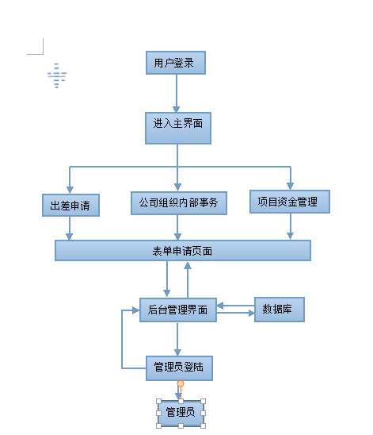
- 用户通过登录页面密码登陆系统主界面，完成
- 在通过主页进行选择具体公司事务窗口，完成
- 进入相应申请页面提出申请，完成
- 公司高层接受申请信息，进行批复，完成
注意：开发环境：Windows系统
开发语言：javascript php html
开发工具：sublimeText3 ,wamp,markdown

- 总结 ：
OA系统关键功能模块主要有:登录、个人账号管理模块、员工个人信息管理及员工在线状态管理、优秀员工管理模块、接发短消息、查看及处理公文公告、各级部门管理、员工状态管理模块等。开发与实现视图层各个关键模块。仅对登录模块来体现对OA系统的设计实现过程。
进入OA系统首先要进行登录，所以登录模块是整个OA系统的门户，在界面中需要正确输入个人的账号和密码后，点击确定按钮等待OA系统判断进入。OA系统在判断登录信息已经正确前提下，根据输入账号判断登录者的身份，主要判断区别登录者是管理员还是其他登录者。
在OA系统对登录输入的账号和密码做出正确的判断后，OA系统就会转入后台工作，在后台中把登录输入的信息与员工密码信息表的信息进行比对，从而对登 录者的使用权限做出判断，并根据判断适时给子相应的使用权限。整个权限级别的判断过程都是由后台的另一个检测OA系统进行完成。具体的权限授子规则是:
(1)如果登录者为OA系统管理员账号，管理员账号儿乎拥有OA系统操作的全部权限，在对OA系统的管理操作中，特别是对OA系统数据库的操作，具有对数据库表的创建及删除等主要功能，这个权限只有对OA系统进行维护的人员才可拥有。
(2)如果登录账号是中心的领导级别，其拥有对数据库中相关授权数据的操作权限，比如，添加公文公告记录、删除和修改员工的个人信息、查询员工在线信息等功能。
(3)如果登录者是中心一般科员，其权限是最小的，只能查收和浏览相关数据，也可相互收发信息，但无权对数据进行修改和删除。
同时通过本项目，我们小组成员对于php开发动态页面技术有了更进一步了解和掌握。

